Анализ результатов деятельности школы
в 2011 - 2012 учебном году
Общее количество обучающихся на конец года – 435 чел.
Из них аттестовано - 431 чел.
Уровень успеваемости - 96%
Качество знаний обучающихся – 41%
Уровень успеваемости обучающихся по ступеням:
1 – 4 кл. – 95%
5 – 9 кл. – 97%
10 – 11 кл. – 98%
Качество знаний по ступеням:
2 – 4 кл. – 52%
5 -9 кл. – 32%
10 – 11 кл.- 43%
Количество обучающихся, закончивших учёбу на «5»:
Всего 31 (7%), из них с похвальным листом – чел.
2-4 кл. на «5»-16 чел. (с похв. лист- чел.)
на «4» и «5» - 66 чел.
5-9 кл. на «5»-10 чел.
на «4» и «5» - 69 чел.
10 – 11 кл. на «5»- 5 чел.
на «4» и «5» - 15чел.
По школе на «4» и «5» - 155 чел.
Результаты государственной итоговой аттестации в 9-х классах
Всего допущенных к экзаменам в 9 классах – 40 чел.
Сдавали экзамен в щадящем режиме –8 чел.
Успешно сдали все экзамены –40 чел.
Получили похвальные грамоты «За особые успехи в изучении отдельных предметов» - 4 чел. (9%)
Результаты государственной итоговой аттестации в 11 классе
Всего обучающихся – 21 чел.
Допущены к экзаменам – 21 чел.
Успешно сдали все экзамены – 21 чел.
Получили аттестаты особого образца и медаль – 2 чел.(10%)
Серебряная медаль – 1 чел.(5%)
Получили похвальные грамоты «За особые успехи в изучении отдельных предметов» - 2 уч. (10%)
Качество знаний выпускников - 10 чел. (48%)
Уровень успеваемости – 21 чел.(100%)

Анализ результатов участия МОУ «Звениговская СОШ №1» в муниципальном этапе всероссийской олимпиады школьников 2012 года
Общее количество обучающихся в образовательном учреждении - 392
В том числе количество обучающихся в 5-6-х классов - 86
количество обучающихся в 7-8-х классов - 79
количество обучающихся в 9-11-х классов - 83
№ п.п. | Предмет | Школьный этап |  |  | Муниципальный этап
№ п.п. | Предмет | Кол-во участников | Кол-во победителей | Кол-во призеров | Кол-во участников | Кол-во победителей | Кол-во призеров
1 | Английский язык | 22 | - | 2 | 1 | - | -
2 | Астрономия | - | - | - | - | - | -
3 | Биология | 50 | 5 | 10 | 5 | - | 1
4 | География | 54 | 5 | 10 | 4 | - | -
5 | Информатика | 24 | 3 | 8 | 4 | - | -
6 | Искусство (мировая художественная культура) | 33 | - | 3 | - | - | -
7 | История | 80 | 5 | 10 | 5 | - | 1
8 | Литература | 65 | 5 | 10 | 5 | - | 1
9 | Математика | 69 | 3 | 9 | 5 | - | 1
10 | Немецкий язык | - | - | - | - | - | -
11 | Обществознание | 80 | 5 | 10 | 6 | 2 | 1
12 | ОБЖ | 59 | 4 | 10 | 3 | - | 1
13 | Право | 42 | 3 | 6 | 3 | 1 | 1
14 | Русский язык | 71 | 5 | 10 | 5 | - | 1
15 | Технология | 63 | 5 | 7 | 5 | 3 | 2
16 | Физика | 37 | 5 | 10 | 5 | - | 1
17 | Физическая культура | 119 | 5 | 10 | 4 | - | -
18 | Французский язык | - | - | - | - | - | -
19 | Химия | 22 | 1 | 4 | 2 | - | -
20 | Экология | 27 | 4 | 8 | 4 | 1 | 2
21 | Экономика | 9 | 2 | 3 | 2 | - | 1
 | ИТОГО | 926 | 65 | 140 | 68 | 7 | 14

Победители и призёры муниципального этапам всероссийской олимпиады школьников

 | ФИО участника | Класс | Предмет | Результат | Учитель
1 | Михеева Анастасия | 7а | технология | победитель | Бондаренко Т.Ю.
2 | Полушкин Максим | 7а | обществознание | победитель | Мингазова Р.А.
3 | Сабирова Алина | 7а | история | призёр | Мингазова Р.А.
4 | Полушкин Максим | 7а | экономика | призёр | Мингазова Р.А.
5 | Батолина Юлия | 7б | технология | призёр | Бондаренко Т.Ю.
6 | Лаврушин Александр | 8 | ИКН | победитель | Верина А.В.
7 | Данилова Анастасия | 8 | обществознание | призёр | Мингазова Р.А.
8 | Романова Наталья | 9а | экология | победитель | Тришкова Н.Ю.
9 | Дмитриева Екатерина | 9а | право | призёр | Мингазова Р.А.
10 | Илларионова Алина | 9б | технология | победитель | Бондаренко Т.Ю.
11 | Колосов Юрий | 9б | ОБЖ | призёр | Ядров Л.А.
12 | Лыжина Марина | 9б | русский язык | призёр | Болдырева Н.В.
13 | Лыжина Марина | 9б | экология | призёр | Тришкова Н.Ю.
14 | Миронов Семён | 9б | физика | призёр | Базыкин А.С.
15 | Смирнова Елена | 9б | марийский язык | призёр | Верина А.В.
16 | Бибикин Владимир | 10 | право | победитель | Мингазова Р.А.
17 | Иванова Анна | 10 | ИКН | победитель | Верина А.В.
18 | Бибикин Владимир | 10 | обществознание | победитель | Мингазова Р.А.
19 | Атлашева Елена | 10 | технология | призёр | Бондаренко Т.Ю.
20 | Якимова Татьяна | 10 | биология | призёр | Костенко И.Л.
21 | Якимова Татьяна | 10 | экология | призёр | Тришкова Н.Ю.
22 | Мансурова Мария | 10 | литература | призёр | Малеева Т.М.
23 | Семянкина Наталья | 11 | технология | победитель | Бондаренко Т.Ю.
24 | Михайлова Мария | 11 | марийский язык | победитель | Верина А.В.
25 | Никулина Дина | 11 | математика | призёр | Копылова Н.А.

Информация об участии педагогов и обучающихся МОУ «Звениговская СОШ №1» в конкурсах, конференциях, олимпиадах, соревнованиях.
2010-2011 учебный год
Международный уровень
Название | Педагоги | Обучающиеся
«Русский медвежонок» |  | 106 человек
«Кенгуру - плюс» |  | 9 человек
«Кенгуру» |  | 67 человек
Российский уровень
Педагогический клуб «Первое сентября» | Учитель Верина А.В. | Размещение на сайте урока по ИКН «Марийский национальный театр»
«Брейн-ринг» | Руководитель Верина А.В. | Участие – 4 чел.
Олимпиада школьников по математике  по технологии | Учитель Вахрина Н.Е.  Учитель Бондаренко Т.Ю. | Веселов С.(10 кл) - участие  Семянкина Н. (9 кл.) - III место.
VI региональный фестиваль науки и искусства «Мир моих увлечений – путь в будущее» | Руководитель Бондаренко Т.Ю. | Семянкина Н. (9 кл.) - лауреат.
Конкурс исследовательских работ «Моя малая родина» | Руководитель Тришкова Н.Ю. | Бондаренко Е. (9 кл.) – участие
Районный уровень
Название | Педагоги | Обучающиеся
Олимпиада школьников |  | 56 участников, победителей-3, призёров-6.
Олимпиада для начальных классов |  | 6 человек
III Научно-практическая конференция «Шаг в науку» | 1. Руководитель Мингазова Р.А.  2. Руководитель Михайлова О.В.  3. Руководитель Тихонова Н.Б.  4. Руководитель Тришкова Н.Ю. | 1. Полушкин М..(5 кл) – поощр. грамота,. Щелкачёва О. (9кл.) – III место.  2. Лобанова А. (10 кл.) – поощр. грамота.  3. Митягина Н.(3 кл) – сертификат  4. Астрова Н.,Волкова К. (11 кл.) - III место.
Районный клуб «Юлвий» («Рождественские игры») | Руководитель Верина А.В. | Участие – 4чел.
Конкурс «Самырык тукым» | Руководитель Верина А.В. | Атлашева А. (6 кл) – призёр, участие – 4 чел.
Выступление на районном МО (Шелангерская СОШ») | Учитель Верина А.В.
Конкурс исследовательских работ «Моя малая родина» | Руководитель Тришкова Н.Ю. | Бондаренко Е. (9 кл ) – участие
Сборник «Ярмарка педагогических идей» | Учителя Верина А.В., Мингазова Р.А., Иванова М.В., Малеева Т.М., Бондаренко Т.Ю., Михайлова О.В., Тришкова Н.Ю., Князева Н.Н. | Публикация статей

 | 2011-2012 учебный год
Мероприятие | Количество участников | Результат
Российский уровень
Молодежный математический чемпионат | 41 человек | Участие
Всероссийский математический конкурс « Кенгуру – выпускника». | 15 человек | Участие
Всероссийский математический конкурс « Кенгуру» | 33 человека | Участие
«Русский медвежонок – 2011» | 48 человек | Участие
Молодёжный филологический чемпионат | 46 человек | Участие
Молодёжный исторический чемпионат | 79 человек | Участие
Межрегиональный уровень
Межрегиональная  Игра - конкурс «Эму-эрудит 2012» | 31 человек | Участие
Республиканский уровень
Очно-заочная олимпиада для отбора в республиканский Центр по работе с одаренными детьми | Физика - 4 человека  Математика - 7 человек | Участие
III Республиканская научно-практическая конференция школьников «Моя страна – моя Россия» | 1 человек | Участие
Олимпиада по ИКН | 1 человек | Диплом 2 степени
Олимпиада по русской литературе | 1 человек | Участие
Олимпиада по обществознанию | 1 человек | Участие
Олимпиада по экологии | 1 человек | Участие
Конкурс «Мир заповедной природы» | 3 человека | Участие
VIII Республиканская научно-практическая конференция «Александровские чтения» | 1 человек | Выход во II (очный тур)
Районный уровень
Научно-практическая конференция в краеведческом музее  «История и культура: от прошлого к настоящему» | 2 человека | Участие
Конкурс Самырык тукым», номинация «Художественное слово» | 3 человека | Участие, диплом 3 степени
Зимняя викторина | 22 человека | Участие
Конкурс «Звонкая капель» | 4 человека | Участие , диплом победителя
« В стране любимых мультиков» | 8 человек | Участие
Конкурс презентаций «Как много дел у мамы» | 1 человек | Участие
«Стихи о папе» | 1 человек | Участие
« Письмо маме» | 1 человек | Участие
Деловая игра «Если бы я был президентом…» | 1 человек | I место
V районная научно-практическая конференция обучающихся «Шаг в науку» | 4 человека | I место – 2 человека  Участие – 2 человека
III районный конкурс Жибриковские чтения  «Всё, что думается, на бумагу ложится…» | 4 человека | Участие
Конкурс чтецов прозаических произведений «Живая классика» | 1 человек | Участие
Конкурс краеведческих исследовательских работ обучающихся «Край родной марийский» по направлению «Родословие» | 1 человек | I место
Конкурс чтецов «У каждого в душе своя Россия» | 1 человек | Участие
Городской
Конкурс рисунков и фотографий на тему «День кошек» | 3 человека | Участие
Концерт, посвященный 8 марта | 12 человек | Участие
Викторина по произведениям К. Чуковского | 18 человек | Участие
Соревнования «Лыжня зовет» | 12 человек | Участие

Анализ результатов учебной деятельности МОУ «Звениговская СОШ №1» за три последних учебных года позволяет сделать вывод о стабильности результатов и позитивной динамике достижений обучающихся.

Мониторинг качества знаний обучающихся МОУ «Звениговская СОШ №1» за три последних года

№ п/п | Учебный год | Подлежало аттестации | Из них: |  | Количество отличников |  |  |  | Количество обучающихся на "4" и "5" |  |  |  | Всего отличников  и обучающихся на "4" и "5"
№ п/п | Учебный год | Подлежало аттестации | аттестовано | не аттес-товано | 2-4 кл. | 5-9 кл. | 10-11 кл. | всего | 2-4 кл. | 5-9 кл. | 10-11 кл. | всего | 2-4 кл. | 5-9 кл. | 10-11 кл. | Всего
1 | 2009/2010 | 362 | 362 | - | 20 | 8 | - | 28 | 58 | 62 | 7 | 127 | 78 | 70 | 7 | 155
2 | 2010/2011 | 375 | 375 | - | 22 | 8 | 2 | 32 | 50 | 59 | 14 | 123 | 72 | 67 | 16 | 155
3 | 2011/2012 | 427 | 423 | 4 | 16 | 10 | 5 | 31 | 50 | 59 | 15 | 124 | 66 | 69 | 20 | 155

Мониторинг результатов государственной (итоговой) аттестации выпускников IX классов за три последних года

№ п/п | Учебный год | Всего на конец учебного года, (чел.) | из них |  |  | Выпуск: |  |  |  |  | Оставлено на повторное обучение  (по усмотрению родителей) | Сдавали экзамен
№ п/п | Учебный год | Всего на конец учебного года, (чел.) | допущено до экзаменов | не допущено по успеваемости | не доп по справк | с аттестатом | в т.ч. особого образца | с Похвальной грамотой | со справкой установленного образца |  | Оставлено на повторное обучение  (по усмотрению родителей) | в щадящем режиме | в форме экстерната
 |  |  |  |  |  |  |  |  | мед.показания | по неуспеваемости | Оставлено на повторное обучение  (по усмотрению родителей) | в щадящем режиме | в форме экстерната
1 | 2009/2010 | 29 | 28 | - | 1 | 28 | 1 | 10 | 1 | - | - | - | -
2 | 2010/2011 | 55 | 55 | - | - | 53 | 2 | 2 | 2 | - | - | 1 | -
3 | 2011/2012 | 43 | 40 | 2 | 1 | 40 | 1 | 4 | 1 | - | 2 | 8 | -

Мониторинг результатов государственной (итоговой) аттестации выпускников XI классов
за три последних года

№ п/п | Учебный год | Всего  на конец учебного года, (чел.) | из них |  | Выпуск: |  |  |  |  | Сдавали экзамен
№ п/п | Учебный год | Всего  на конец учебного года, (чел.) | допущено до экзаменов | не допущено по успеваемости | с аттестатом | в т.ч.,.с золотой медалью | в т.ч.,с серебряной медалью | с Похвальной грамотой | со справкой (по неуспев) | в форме экстерната
1 | 2009/2010 | 22 | 22 | - | 22 | - | - | - | - | -
2 | 2010/2011 | 13 | 13 | - | 13 | - | - | - | - | -
3 | 2011/2012 | 21 | 21 | - | 21 | 2 | 1 | 2 | - | -

Мониторинг результатов (призовых мест) Всероссийской олимпиады школьников
(районный и республиканский уровни) за три последних года

Предмет | 2009- 2010 |  | 2010- 2011 |  | 2011- 2012
Предмет | район | республика | район | республика | район | республика
Математика | - | - | 1 | - | 1 | -
Литература | 1 | - | - | - | 1 | -
История | 1 | - | - | - | 1 | -
Право | - | - | - | - | 1 | -
ИКН | - | - | - | - | 1 | 1
Обществозн | 1 | - | - | - | 2 | -
ОБЖ | - | - | 1 | - | 1 | -
Технология | 2 | - | 3 | 1 | 3 | -
Экология | 1 | - | 1 | - | 4 | -
Мар. язык | - | - | - | - | 1 | -
География | - | - | 2 | - | 1 | -
Физика | - | - | - | - | 1 | -
Всего | 6 | - | 8 | 1 | 19 | 1

Сравнительная таблица результатов качества подготовки выпускников

Содержание показателей | 2009/2010 | 2010/2011 | 2011/2012
Средний балл по ЕГЭ 11 классы (математика) | 39,4 | 38 | 45,8
Средний балл по ЕГЭ 11 классы (русский язык) | 51,2 | 55,6 | 57,6
Количество выпускников, окончивших среднюю общеобразовательную школу | 22 | 13 | 21

Достижения обучающихся

 | 2009- 2010 уч. г |  | 2010- 2011 уч. г |  | 2011- 2012 уч. г
Участие в научно-практических конференциях (количество участников /  количество призёров): | Участники | Призёры | Участники | Призёры | Участники | призёры
- районные/городские | 6 | 5 | 7 | 3 | 7 | 3
- республиканские | 7 | - | 2 | - | 2 | -
- всероссийские | 2 | - | - | - | - | -
Победители олимпиад:
- районные | 59 | 10 |  | 8 |  | 19
- республиканские | 1 | - |  | 1 |  | 1
- всероссийские | - | - |  | - |  | -
- международные | - | - |  | - |  | -

Реализация ФГОС НОО в 2011-12 учебном году

Нормативная база
Созданы следующие нормативные документы по введению ФГОС на уровне ОУ:
- приказ об утверждении ООП НОО;
- приказ об утверждении учебного плана;
- разработана ООП НОО в соответствии с требованиями ФГОС нового поколения;
- определены учебные рабочие программы:
- утверждены программы внеурочной деятельности.
Выводы:
Разработана основная нормативная база в соответствии с требованиями введения ФГОС.

Методическое сопровождение
1. Курсовая подготовка учителей – 25%.
2. Организована деятельность рабочей группы по созданию основной образовательной программы. В течение года велась работа рабочей группы по доработке, реализации основной образовательной программы.
3.Разработаны задания уровневого характера, входного, промежуточного и итогового контроля, оценивающие метапредметные умения обучающихся 1 ступени образования.
4. Психолого-педагогическая диагностическая работа.Проведена входная и итоговая диагностики в 1 классах.
5. Отслеживается занятость учащихся во внеурочной деятельности.

6. Проведёны педагогические советы:
- «ФГОС второго поколения: преемственность и инновационность» (январь),
- «Повышение качества образования на основе компетентностного подхода» (март).
7. На МО учителей начальных классов решались учебно-методические задачи:
изучение и внедрение в практику общеобразовательных стандартов нового поколения;
- непрерывное совершенствование уровня педагогического мастерства учителей, их эрудиции и компетентности в профессиональной сфере в условиях реализации стандартов второго поколения;
- использование наиболее эффективных технологий преподавания предметов, разнообразных вариативных подходов к творческой деятельности обучающихся.
Выводы:
Первые результаты внедрения ФГОС показали, что, в целом, концептуальные идеи, заложенные в основу обучения и развития школьника реализуются в нашем образовательном учреждении.

Работа с родителями
Ознакомление с основными положениями ФГОС НОО.
Психологическое просвещение:
-психология индивидуальных различий.
-возрастная психология.
-психология воспитания.
-психология общения.
-основы конфликтологии.
Обучающие семинары-практикумы:
-конструктивное общение с учителем (воспитателем).
-конструктивное общение с ребенком.
-выступления педагога-психолога на родительских собраниях (ознакомительные, обучающие).

Научное общество

\СТРУКТУРА НАУЧНОГО ОБЩЕСТВА ОБУЧАЮЩИХСЯ «СПЕКТР»

Совет НОУ

Естественнонаучная секция
Математическая секция
Гуманитарная секция
Секция «Искусство»

Участники НОУ

Внеурочная деятельность
Основные разделы программы внеурочной деятельности

№ | Направление деятельности | Вид деятельности | Общее количество часов
1 | Спортивно-оздоровительное | Кружок  «Танцевальный – ритмика» | 68(2 часа)
2 | Духовно-нравственное | Кружок  «Фольклорный» | 68(2 часа)
3 | Общеинтеллектуальное | Кружок «Информатика»  Кружок «Риторика» | 34 (1 час)  34 (1 час)
4 | Общекультурное | Кружок «Радуга»  Кружок «Изонить»  Кружок «Веселые нотки» | 34 (1час)  68(2 часа)  34 (1час)

Задачи внеурочной деятельности:
заинтересовать ребёнка занятиями после уроков, чтобы школа стала для него вторым домом, является главной задачей внеурочной деятельности.
во внеурочной деятельности создаётся своеобразная эмоционально наполненная среда увлечённых детей и педагогов, в которой осуществляется «штучная выделка» настроенных на успех романтиков, будущих специалистов в различных областях спорта, искусства, науки, техники.
важно иметь в виду, что внеурочная деятельность — это отнюдь не механическая добавка к основному общему образованию, призванная компенсировать недостатки работы с отстающими или одарёнными детьми.
главное при этом — осуществить взаимосвязь и преемственность общего и дополнительного образования как механизма обеспечения полноты и цельности образования.

Главными направлениями внеурочной деятельности являются:

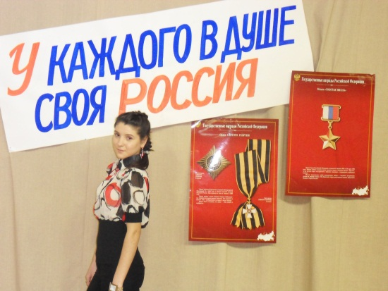
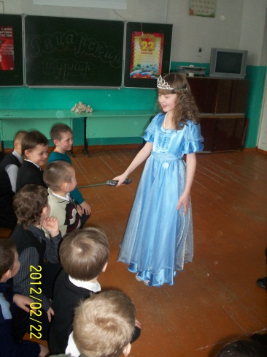

- Духовно-нравственное

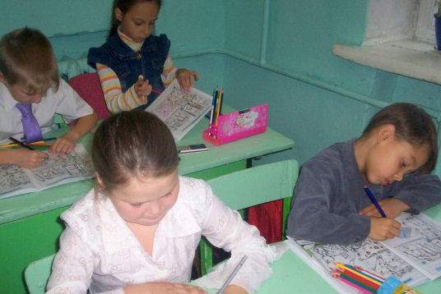

- Общеинтеллектуальное

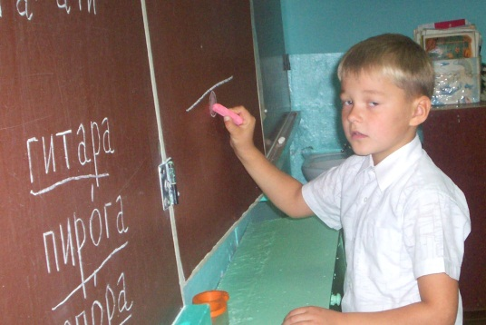

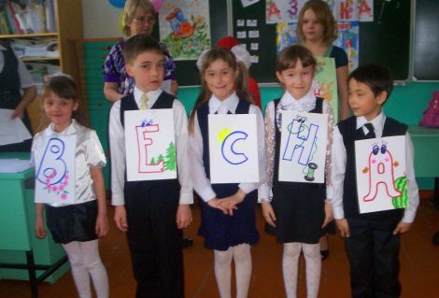
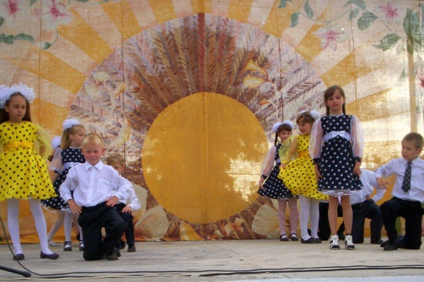

- Общекультурное

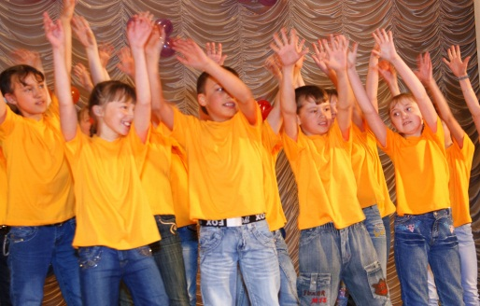

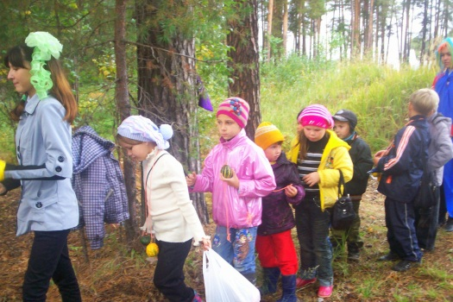

- Спортивно-оздоровительное

Укрепление материально-технической базы школы

№  п/п | Наименование  работ | Стоимость  (руб)
1 | Ремонт теплоузла, туалетов | 60000=00
2 | Косметический ремонт классов, кабинетов, пищеблока | 32267=00
3 | Приобретение компьютерного оборудования | 100000=00
4 | Приобретение учебно-лабораторного оборудования в кабинет химии  Кресла компьютерные | 52000=00  18000=00
5 | Приобретение спортивного инвентаря и оборудования | 50000=00
6 | Приобретение оборудования для школьной столовой | 60000=00
7 | Установка пластиковых окон в учебных кабинетах | 995000=00
8 | Приобретение учебников по ФГОС | 120000=00
9 | Замена вводного распределительного устройства, электропроводки и оборудования | 103200=00
ИТОГО |  | 1590467=00

Воспитательная работа
Проблемы обеспечения воспитания подрастающего поколения особенно актуальны в наши дни. Создавая программу воспитательной работы «Все краски мира», педагогический коллектив учитывал основные тенденции в развитии современного российского общества:
- возникновение в обществе для развития молодежи, опасной по своим последствиям социальной ситуации;
- появление со стороны общества новых требований к личности, размывание и девальвация системы традиционных ценностей, сложившегося механизма социализации поколений и, как следствие, разрыв связей, нарушение преемственности между ними;
- усиление бездуховности, падение образовательного и культурного уровня определенной части подрастающего поколения;
- переоценка роли образования и явное пренебрежение задачами воспитания подрастающего поколения;
- культивация пренебрежительного отношения к семье как главной составляющей благополучного общества;
- внедрение чуждых нашему обществу духовных ценностей с целью вытеснения и забвения отечественной истории, культуры, традиций.
ЦЕЛИ ВОСПИТАТЕЛЬНОЙ ПРОГРАММЫ:
Воспитание и развитие свободной, талантливой, физически здоровой личности, обогащенной научными знаниями, готовой к созидательной трудовой деятельности и нравственному поведению, ориентированной на творчество, с чувством гражданина, политической культурой, с духом свободы и демократии, личным достоинством.
Поэтапное создание в школе условий для развития личности ребенка и решения им четырех задач на каждом возрастном этапе своей жизни:
- САМОПОЗНАНИЕ;
- САМООПРЕДЕЛЕНИЕ;
- САМОРЕАЛИЗАЦИЯ;
- САМОРЕГУЛЯЦИЯ.
ПРИОРИТЕТНЫЕ НАПРАВЛЕНИЯ ВОСПИТАТЕЛЬНОЙ РАБОТЫ.
Направление Оздоровительно - спортивное.
Цель: Использование педагогических технологий и методических приемов для демонстрации учащимся значимости их физического и психического здоровья, для будущего самоутверждения.
Задачи:
1. Формировать у учащихся культуру сохранения и совершенствования собственного здоровья;
2. Активно сотрудничать с медперсоналом школы, родителями, психологической службой, внешкольными организациями для проведения коррекционной и просветительской работы, используя различные традиционные формы и методы.
Традиционные формы работы:
- спортивные конкурсы, соревнования «А ну-ка мальчики», « Веселые старты»;
- дни здоровья;
- спортивные викторины, тематические классные часы по спортивной
тематике;
- беседы, классные часы о здоровом образе жизни;
- встречи с медицинскими работниками.
Направление: Духовно - нравственное и интеллектуальное развитие
Цель: оказание помощи ученикам в развитии в себе способности действовать целесообразно, мыслить рационально и эффективно проявлять свои интеллектуальные умения в окружающей среде.
Задачи:
- создавать условия для продвижения учащихся в интеллектуальном развитии;
- формировать культуру интеллектуального развития и совершенствования.
- формировать духовно – нравственных качеств личности, приобщить к общечеловеческим ценностям, культурному наследию;
- формирование культуры общения.
Формы работы:
- интеллектуальные марафоны, ринги, бои;
- смотры интеллектуального творчества;
- научно-исследовательские конференции;
- предметные недели;
- спецкурсы и факультативы.
Направление: Правовое и гражданско-патриотическое воспитание
Цель: обучение учащихся пониманию смысла человеческого существования, формирование соответствующих знаний о правовых нормах как регуляторах поведения человека в обществе и отношений между личностью и государством, требующих самостоятельного осознанного выбора поведения и ответственности за него.
Задачи:
- формировать у учащихся нравственную культуру миропонимания осознание исторического прошлого и будущего и своей роли в нем;
- формирование у учащихся гуманистического мировоззрения, способности к нравственному саморазвитию;
- обучение решению задач правового воспитания, связанных с проблемой
морального саморазвития и самосовершенствования.
Формы работы:
- спецкурсы по нравственной и правовой тематике;
- экскурсии, знакомство с историческими и памятными местами страны, республики, района, города;
- встречи с представителями правоохранительных структур;
- праздники получения паспорта;
- театральные и кинопросмотры с последующим обсуждением и творческими работами;
- походы в библиотеку на деловые игры разной тематики .
Направление: Общешкольный досуг и самоуправление.
Цель: создание условий для проявления учащимися творческих способностей, инициативы и самостоятельности, ответственности, искренности и открытости в реальных жизненных ситуациях, развитие интереса к внеклассной деятельности.
Задачи:
- создание условий для равного проявления учащимися своих индивидуальностей во внеурочной деятельности;
- активное вовлечение в работу кружков, клубов, секций и т.д.;
- постоянная демонстрация достижений, результатов, способностей
учащихся в досуговой деятельности;
- развитие способностей адекватно оценивать свои результаты и быть
справедливым к чужим достижениям.
Формы работы:
- празднование памятных дат календаря, значимых в истории страны событий;
- театрализованные праздники и представления;
- посещение театров, музейных экспозиций, выставок;
- школьные фестивали, конкурсы талантов.
Направление «СЕМЬЯ» - работа с родителями.
Цель: максимальное сближение интересов родителей и педагогов по формированию развитой личности.
Задачи:
- организация и совместное проведение досуга детей и родителей;
- организация психолого-педагогического просвещения родителей через систему родительских собраний, тематических и индивидуальных консультаций, бесед.

Правовое и гражданско-патриотическое воспитание
Особое внимание в школе уделяется правовому и нравственному воспитанию. С этой целью проведены следующие профилактические беседы: «О правах и обязанностях несовершеннолетних»; «Влияние алкоголя и наркотических веществ на организм подростка»; «О здоровом образе жизни»; « О вреде пагубных привычек»; « О профилактике СПИДа»; «Беседа с девушками «Что должна знать юная девушка»; «Наркомания – зло!»; «Профилактика авитаминоза»; «Родительский урок». Проводились классные часы на темы: «Каждый правый имеет право» (в форме деловой игры»); «Подвиг матерей»; « Воспитание личности»; «На что потратить жизнь»; «Здорово живёшь!». В течении года на базе МБОУ «Звениговская межпоселенческая библиотека» проводились классные часы на тему «Моя малая Родина», «Флаг РФ», «Государство в котором я живу». В системе воспитательной работы проводились встречи со специалистами: врачом – наркологом, инспекторами ПДН, ГИБДД, работниками прокуратуры.

Оздоровительно – спортивное направление
Наши обучающие принимали участие в спортивных мероприятиях: «Лыжня России» /I место команда МОУ «Звениговская СОШ№1»/;
– соревнования шорт-трек /4 место команда учащихся МОУ «Звениговская СОШ№1»; 8 место команда «Учитель»/;
- соревнования по волейболу первенство среди школьников /команда мальчиков 2 место; команда девочек 4 место/;
- Первенство Звениговского района по лыжным гонкам /Волков Максим 9а Восканян Артур 5а - 1местоМинюшкин Максим;
- «X традиционный республиканский турнир по боксу памяти братьев Нагаевых» /Смирнов Павел 8б-3 место/;
- Лыжный спринт /команда «Учитель» - 8 место; команда обучающихся «Волга»-2 место/;
- Районные соревнования по АРМ-реслингу /3 место команда «Учитель»/;
- Первенство по волейболу среди ДЮСШ «Весенняя капель» - участие;
- Районные соревнования по мини – футболу – участие;
- Российский турнир по боксу на призы О. Наумова /Смирнов Павел 8б – 3 место/;
- Районная легкоатлетическая эстафета – участие;
- Районный чемпионат по футболу «Кожаный мяч» /средняя группа обучающихся – 3 место/;
- «Школа безопасности - 2012» - 7 место команда МОУ «Звениговская СОШ №1»;
- Районный чемпионат по полиатлону – участие.
- день здоровья 22 сентября 2012г.- соревнования по бегу «Золотая осень» на разные дистанции среди обучающихся МОУ «Звениговская СОШ №1»
- Первенство школы по плаванию
Дополнительное образование
Учащиеся школы имеют возможность заниматься в объединениях дополнительного образования.
Дополнительное образование реализуется по направлениям:
- художественно-эстетическое
- военно-патриотическое
- физкультурно-спортивное
- культурологическое
- естественно – научное
- краеведческое
- эколого-биологическое
Охват учащихся дополнительным образованием по направлениям (в процентах).
В становлении воспитательной системы школы дополнительное образование играет важную роль. Всего в МОУ «Звениговская СОШ №1» работает 21 кружок. Они так же приносят плоды своего творения в копилку достижений нашей школы.
1. Объединение «Хрустальные нотки» (рук. Попова Е.А)
- районный вокальный конкурс «Звонкая капель» /1 место анс. «Непоседы»; 2 место «Хрустальные нотки»; соло: Павлова Юлиана – 2 место/;
- участие в концерте посвященном праздновании Дню Победы;
- участие в торжественной линейке посвященной Последнему звонку 2012;
- участие в праздничном концерте посвященном Дню защите детей.
2. Объединение «Цветная ниточка» (рук. Бондаренко Т.Ю.)
- Районный конкурс творческих работ «Лучшая мама моя» /Илларионова Алина 8б- 3 место;/
- Межрегиональный конкурс «Древесина материал на все времена - 2012» /Благодарственные письма-Илларионова Алина 8б, Семянкина Наталья 10 класс./
- Районный конкурс презентаций «Здоровые дети – здоровая нация», направление «Здоровое питание» - 1 место, коллектив 10 класса.
Объединение «Креатив»
- Районный конкурс шоу-программ «Наше время» - 1 место в номинации «Оригинальный номер».
Кружковая работа направлена на развитие творческого потенциала ребят, оттачивание их умений и навыков в различных образовательных сферах.
В плане профориентационной работы ведется тесное сотрудничество с профессиональным учебным заведениям и учреждением дополнительного образования детей города: ГОУ СПО РМЭ «Звениговский транспортно-энергетический техникум» и МОУ ДОД «Звениговский ЦДТ»
Положительная динамика наблюдается и в организации участия в различных конкурсах.
Приняли активное участие в районных акциях: конкурс листовок «Прекрасен мир без вредных привычек!», «Добрый день для добрых дел», участие в Общероссийской Неделе Добра.

Участие в городских и районных мероприятиях
Районные мероприятия:
- Викторина «В стране любимых мультфильмов» ;
- Районный конкурс творческих работ «Я и мой папа» ;
- Районный конкурс творческих работ «Открытка папе»;
- Районный конкурс творческих работ «Открытка маме»;
- Районная акция «Добрая душа»;
- районный конкурс «Моя семья»;
- районный конкур шоу программ «Наше время»;
- V научно-праткическая конференция учащихся «Шаг в науку»;
- Районный этап республиканского конкурса краеведческих работ обучающихся «Край родной марийский», направление: «Родословие»;
- Республиканский конкурс исследовательских краеведческих работ обучающихся «Край родной марийский», направление: «Родословие»;
- районная акция «Скажем сигаретам - нет!»;
- Районный этап Всероссийского конкурса чтецов «Живая классика»;
- Районный этап конкурса «Самырык тукым» ;
- Районный конкурс «Жибриковские чтения»;
- Конкурс творческих работ обучающихся – участников туристко- краеведческого движения обучающихся РМЭ «Край родной марийский» по направлении. «История детского движения»посвященного 90-летию пионерской организации.
- Районная экологическая акция «Марш парков - 2012»
- Районный конкурс экологического плаката «Мы за ЗОЖ»
- Районный конкурс «Герб моей семьи»
- Районный конкурс детских творческих работ «Сирень Победы»
- Районная научно-практическая конференция «История и культура от прошлого к настоящему»
- IX районный слет «Школа безопасности»;
- Межрегиональный конкурс «Древесина материал на все времена - 2012» ;
- Районный конкурс шоу-программ «Наше время» - 1 место «Оригинальный номер»;
- Районный конкурс «Если б я был президентом»;
- Районный конкурс «Здоровые дети – здоровая нация»направление «Здоровое питание»;

Городские конкурсы:

- Городской конкурс детской песни «Звонкая капель»- Скрипник Яна 1место.
- районный конкур шоу программ «Наше время»- 1 место «Лучший танец»
- участие в концерте посвященном Дню защиты детей;
- участие в концерте посвященном празднованию Дню семьи;
- участие в концерте посвященном празднованию Дню России.
- участие в параде юнармейцев посвященном Дню Победы;
- участие в концерте « День Семьи»;
- Городская викторина «Звенигово;
Серьезное отношение классных руководителей к подготовке и проведению мероприятий приводит к положительной динамике уровня воспитанности учащихся. Однако нельзя считать, что процесс социализации можно сформировать только одним, двумя мероприятием. Сам процесс воспитания идет (должен идти) непрерывно. Компетентностью современного учителя – воспитателя является умение обеспечить эффективность воспитательного процесса, исходя из интересов ученика, его устремлений, проблем, социального статуса, эмоционального переживания

Методическое объединение классных руководителей

В состав школьного методического объединения классных руководителей нашей школы входит восемнадцать 1–11-х классов. Стаж работы в качестве классного руководителя многих из них составляет десять и более лет. В большинстве своем они принимают активное участие в работе методического объединения: выступают с сообщениями, делятся опытом практической работы, проводят открытые классные часы, осуществляют самооценку и оценку работы коллег. Важно отметить, что классные руководители осуществляют свою деятельность в тесном взаимодействии с воспитателями и педагогами дополнительного образования. В школе сложилась хорошая традиция – оказание ими друг другу методической и практической помощи, посещение воспитательных мероприятий, совместное их проведение, принципиальный подход к оценке работы друг друга и самооценке, заинтересованность классных руководителей и воспитателей в совместном обсуждении и реализации проблем учебно-воспитательного процесса. В большинстве случаев это сотрудничество дает положительные результаты на практике, в том числе и при проведении открытых воспитательных мероприятий, которые имеют цель – совершенствование педагогического мастерства классных руководителей и воспитателей. За 2011-2012 учебный год были проведены открытые классные часы:
- «Край, в котором Я живу» классный руководитель 1 класса Тихонова Н.Б.
- "Чтобы радость дарить, нужно вежливым быть" классный руководитель 2а класса Жирнова В.С.
- «От улыбки хмурый день светлей» классный руководитель 2б класса Царегородцева Т.В.
- «Волшебные слова» классный руководитель 3 а класса Поздеева О.А.
- «Мой путь к доброте» классный руководитель 3 б класса Смелова О.Н.
- "Классный час, посвященный Дню Российской Армии» классный руководитель 4а класса Князева Н.Н.
- "Богатырь Земли Русской" классный руководитель 4б класса Галочкина М.В.
- "Москва вела страну к победе" классный руководитель 5а класса Квардакова А.С.
- "Скажи-ка дядя, ведь не даром Москва спаленная пожаром французу отдана…" классный руководитель 5б класса Базыкин А.С.
- «Бородино в битве под Москвой» классный руководитель 6а класса Павлова Е.С.
- "Наша страна многонациональная Россия" классный руководитель 6б класса Тришкова Н.Ю.
- "Стиль поведения, Что это?" классный руководитель 7а класса Мингазова Р.А.
- "День пионерской организации" классный руководитель 7б класса Федорова Т.М.
- "Конфликты и их преодоление" классный руководитель 8 класса Иванова М.В.
- «Исторические вехи войны 1812 года» классный руководитель 9а класса Михайлова О.В.
- «Толерантность как важное качество человека» классный руководитель 9б класса Козьмодемьянская надежда Николаевна;
- «Наполеон и Кутузов в войне 1812 года»
- «Правила проведения экзамена. Готовимся к ЕГЭ» классный руководитель 11 класса Бондаренко Т.Ю.
Воспитательные мероприятия носили активную форму и обогащали досуг школьников, сплачивали коллективы детей, развивали творческие способности, способствовали интеллектуальному развитию.
В течение года было проведено 5 заседания МО классных руководителей. На них рассматривались вопросы:
- Планирование воспитательной деятельности в классе и в школе на 2011-2012 учебный год
- Реализация технологии организации жизнедеятельности детского коллектива на принципах самоуправления
- Формирование у учащихся устойчивых нравственных идеалов через воспитание потребности в здоровом образе жизни. Формирование системного подхода к решению проблем охраны здоровья и жизни учащихся
- Системный подход к решению проблемы формирования активной гражданской позиции учащихся
- Практическое использование современных воспитательных технологий, подведение итогов воспитательной работы за год
Доклады и сообщения по темам были хорошо подготовлены, иллюстрировались наглядным материалом и вызвали интерес у участников МО.
В ходе работы классные руководители проявили хорошие коммуникативные и организаторские способности, показали умение ориентироваться и использовать новые технологии.
В новом учебном году работа МО классных руководителей будет направлена на совершенствование форм и методов воспитания в школе через повышение мастерства классного руководителя.

Социальное партнерство
Взаимодействие с учреждениями профессионального образования:
- сотрудничество с ГОУ СПО РМЭ «Звениговский транспортно-энергетический техникум»
Взаимодействие с социальными партнерами:
- МБУК «Звениговский ЦДиК»;
- МБУК ДОД «Звениговская ДШИ»;
- МБУК «Звениговская мужпоселенческая библиотека»;
- МБУК «Звениговский краеведческий музей»;
- МОУ ДОД «Звениговский ЦДТ».

